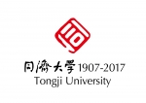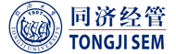
同济大学经济与管理学院
2018年研究生（硕博连读）项目招生说明
一、学院简介
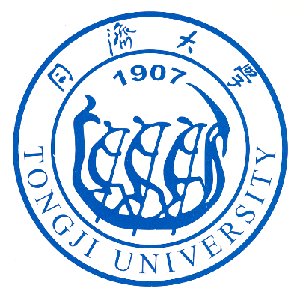
同济大学经济与管理学院以“成为培养卓越管理人才，推动可持续发展的全球知名商学院”为愿景，以“创造管理新知，造就业界精英，践行持续发展，应对全球挑战”为使命，培养用经济管理新知解决实际问题，以全球视野应对本地挑战的富有责任感的业界精英。学院愿景: 成为培养卓越管理人才，推动可持续发展的全球知名商学院。The vision of SEM is to be globally recognized for developing leading management professionals capable of building a sustainable society. 学院使命: 创造管理新知，造就业界精英，践行持续发展，应对全球挑战。The mission of SEM is to create management knowledge and develop leading professionals for China and the world who are capable of solving practical problems while addressing the challenges of business and society with a global perspective, responsibility and in a sustainable way.
学院注重学科建设和科学研究，培养研究生积极融入国家战略和社会发展的前沿研究，2012年，学院管理科学与工程学科在教育部全国高校学科评估中名列第九。
国际合作与交流特色鲜明、成果显著。目前学院已通过AMBA（英国工商管理硕士协会(AMBA)、EQUIS（欧洲管理发展基金会(EFMD)以及AACSB International (The Association to Advance Collegiate Schools of Business International 国际高等商学院协会)等三大国际认证。学院已与15个国家和地区的50多所世界知名院校建立了合作关系，在师资交流、科研合作、学生互换等领域建立了广泛的国际交流。丰硕的成果和良好的国际商学院形象推动学院进入了国际一流商学院行列。
目前，学院具有应用经济学（一级学科）、管理科学与工程（一级学科）、工商管理（一级学科）三个一级学科博士点，每年招收博士生70多人。
二、项目介绍
1. 招生类型：硕博连读
2. 招生学科：应用经济学（一级学科）、管理科学与工程（一级学科）、工商管理（一级学科）。
3. 修读年限：硕博连读研究生学制为5年，在校最长学习年限为6年。
4. 培养方式：以硕博连读形式招生，入学后，1.5 - 2年按照硕士生培养，享受硕士生待遇，按照硕博连读研究生的培养要求进行培养，设计新的培养体系（培养方案、课程体系、导师体系、奖助体系等）。经过课程学习和学术训练，并进行严格的考核（中期考核、资格考核等），满足博士生培养条件者，可进入博士阶段学习，享受博士生待遇。如未达到博士生培养基本要求，可延长0.5 - 1年再次进行考核，对于仍未达到相关要求者，转入普通硕士完成学业。
三、招生方式
1. 2018年优秀大学生暑期学校。2017年7月27日-31日，大学本科三年级在校学生（2018届毕业生，推免资格确定前）。2018年秋季入学。
2. 推荐免试研究生。2017年9月进行，2018届毕业生优秀大学生（已获得所在高校推荐免试资格）。2018年秋季入学。
3．同济大学在校优秀硕士生硕博连读。2017年12月选拔（第三学期），同济大学2016年入学的全日制学术型在校优秀硕士研究生。
四、招生专业目录
请查询：1. 同济大学研究生招生网：http://yz.tongji.edu.cn/
2. 经济与管理学院： http://sem.tongji.edu.cn/semch/ - “师资队伍”、“招生信息”等
五、咨询
联系地址：上海市四平路1500号同济大学 经济与管理学院 同济大厦A楼1301室，研究生教务科。
联系人：唐老师： tangjieze198773@126.com；兀老师：92670@tongji.edu.cn
联系电话：021-65983383。

